**FREIRE CRUZ CURSOS: TUTORIAL PARA ACESSO REMOTO**

Olá, querido(a) aluno(a),

Tudo bem?

Esse é um tutorial para configuração da nossa ferramenta de acesso remoto, chamada de AnyDesk.

O link para download é <<https://anydesk.com/pt/downloads>>.

Você vai clicar no botão **Descarregue agora** ou **Download Now**.

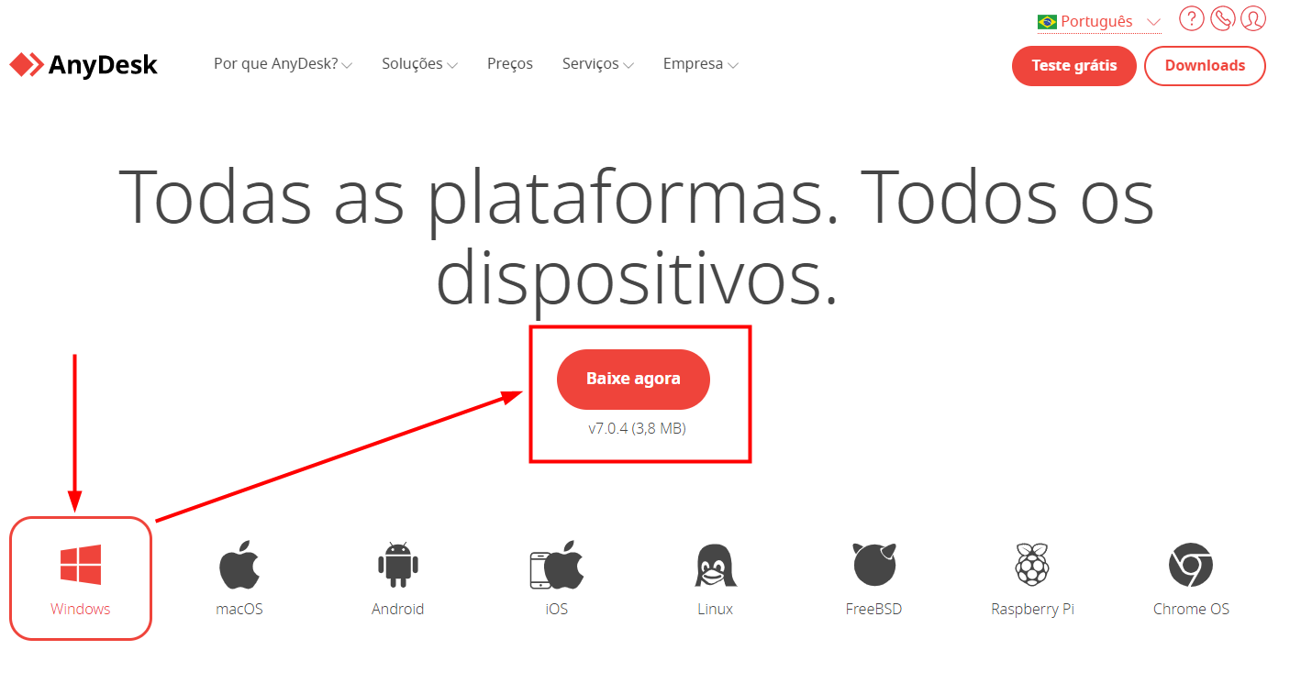

Feito isso, você vai abrir o programa e vai nos enviar um código chamado **Essa Área de Trabalho** ou

**This Desk**:

